Nombre: Christofer González

Cédula: 8-980-2354

Parcial#1

Base de Datos II

sucursal

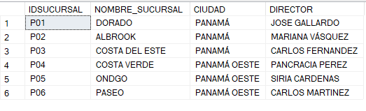

venta

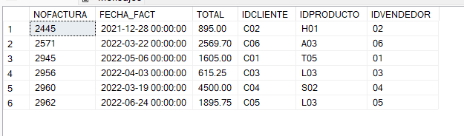

cliente

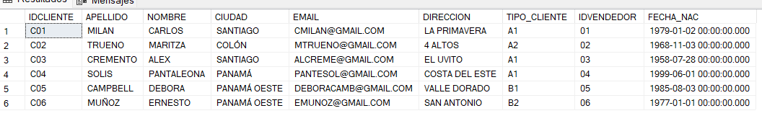

venta

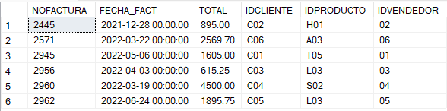

vendedor

